hai
国都报告系列 2013年3月6日星期三
国都贵金属日报

【重要资讯】
国都期货研发服务部
分析师：李健
执业编号：F0253574
电话：010-84183026
邮箱：lijian@guodu.cc

地址：北京市东城区东直门南大街3号国华投资大厦10层
国都期货有限公司
网址：www.guodu.cc


1. IBD/TIPP周二公布的数据显示，美国3月消费者信心指数显著下滑，且远低于预期。数据显示，美国3月IBD消费者信心指数降至42.2，预期47.8，前值47.3。
2. 汇丰银行(HSBC)周二公布的数据显示，中国2月服务业采购经理人指数(PMI)降至52.1，较上月滑落1.9个百分点，但仍处在荣枯分水岭上方。
3. 欧盟经济事务代表瑞恩(Olli Rehn)周二(3月5日)表示，拉脱维亚或许成为欧元区第18个国家，这些国家都因公众不乐意届时救助而受到打击。
4. 美国供应管理协会(ISM)周二公布的数据显示，美国2月ISM非制造业指数表现优于预期，创2012年2月来新高，表明美国非制造业部门持续好转。数据显示，美国2月ISM月非制造业指数为56.0，预估为55.0
5. 欧盟委员会(Eurostat)周二公布的数据显示，欧元区1月零售销售额月率增幅远好于预期，因非食品销售录得较快增长。数据显示，欧元区1月零售销售月率上升1.2%，好于市场预期的0.2%，12月月率增幅为0.8%；年率下降1.3%，预期下降2.9%。
6. 全球最大的黄金上市交易基金(ETF)--SPDR Gold Trust截至3月4日的黄金持仓量减少0.60吨，至1,253.28吨。

【分析建议】
上一交易日comex贵金属价格微涨，虽然市场预期各国央行宽松的货币政策利好，但是美国公布较好的制造业数据后道琼斯指数走强，资金流向高风险资产，市场做多意愿不强，操作上建议近期维持震荡偏弱的思路。

【本周重要财经事件】
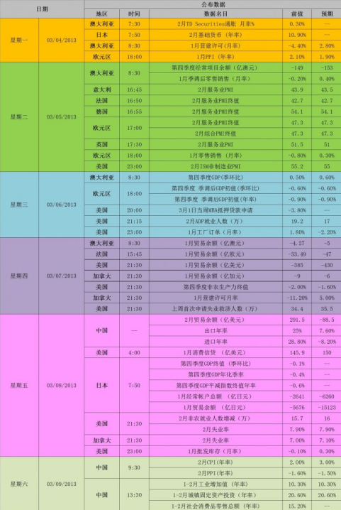
免责声明：
如果您对本报告有任何意见或建议，请致信于国都信箱(yfb@guodu.cc），欢迎您及时告诉我们您对本刊的任何想法！
本刊所有信息均建立在可靠的资料来源基础上。我们力求能为您提供精确的数据，客观的分析和全面的观点。但我们必须声明，对所有信息可能导致的任何损失概不负责。
本报告并不提供量身定制的投资建议。报告的撰写并未虑及读者的具体财务状况及目标。国都期货研究团队建议投资者应独立评估特定的投资和战略，并鼓励投资者征求专业财务顾问的意见。具体的投资或战略是否恰当取决于投资者自身的状况和目标。
版权声明：（c）本报告版权为国都期货有限公司所有。本刊所含文字、数据和图表未经国都期货有限公司书面许可，任何人不得以电子、机械、影印、录音或其他任何形式复制、传播或存储于任何检索系统。不经许可，复制本刊任何内容皆属违反版权法行为，可能将受到法律起诉，并承担与之相关的所有损失赔偿和法律费用。涉及版权的所有问题请垂询：010-64000083。

